项目名称  Project Name |  | 密级  Confidentiality Level
 |  | 仅供收件方查阅
项目编号  Project ID | 版本  Version | 文档编号  Document Code
 | 1.0 | Project ID_SD_001

XX Software System High Level Design Specification
XX 软件系统概要设计说明书

Prepared by  拟制 |  | Date  日期
Reviewed by  评审人 |  | Date  日期
Approved by  批准 |  | Date  日期

武汉市软酷网络科技有限公司
版权所有 不得复制
Copyright © Ruankosoft Technologies(WuHan) Co., Ltd.
All Rights Reserved
Revision Record
修订记录

Date  日期 | Revision Version  修订版本 | CR ID /Defect ID  CR/ Defect号 | Sec No.  修改章节 | Change Description  修改描述 | Author  作者

目 录
1 Introduction 简介 5
1.1 Purpose 目的 5
1.2 Scope 范围 5
1.2.1 Name 软件名称 5
1.2.2 Functions 软件功能 5
1.2.3 Applications软件应用 5
1.3 Reference 参考资料 5
2 High Level Design 概要设计 6
2.1 Level 0 Design Description 第0层设计描述 6
2.1.1 软件系统上下文定义 6
2.1.2 Design Considerations设计思路 6
2.2 Level 1 Design Description 第1层设计描述 6
2.2.1 System Architecture系统结构 6
2.2.1.1 Description of the Architecture系统结构描述 6
2.2.1.2 Representation of the Business Flow业务流程说明 6
2.2.2 Decomposition Description分解描述 6
2.2.2.1 模块1名 7
2.2.2.1.1 功能一名 7
2.2.2.1.2 功能二名 7
2.2.2.2 模块2名 8
2.2.3 Interface Description接口描述 9
2.2.3.1 XX接口1 9
2.2.3.2 XX接口2 9
3 Data Structure 数据结构/Database Design 数据库设计 9
3.1 概念模型 10
3.2 数据库表设计 10
3.3 存储过程设计 10
3.4 视图设计 10
3.5 触发器设计 10
3.6 函数设计 10
3.7 基础数据配置 10
4 UI Design 界面设计 11
4.1 界面1 12
4.2 界面1 12
5 Error Design 出错处理设计 12

Keywords 关键词：
Android，Web，图书馆管理，图书借阅，图书心愿单
Abstract 摘 要：
1.Web服务端图书管理模块提供对图书的管理，包括添加删除和修改书籍信息；
2.Web客户端提供图书查询和浏览；
3.Android图书借阅模块提供读者借阅图书，通过搜索ISBN编号或者书籍信息进行模糊搜索；
4.Android图书心愿单模块提供读者添加本地书库没有的书籍供图书馆里者参考购买；
5.Android图书搜索模块提供本地和全网搜索，本地不存在的书籍可添加进入心愿单。
6.Android个人信息模块提供对读者已借阅书籍和愿望书单查询。
List of abbreviations 缩略语清单：
Abbreviations缩略语 | Full spelling 英文全名 | Chinese explanation 中文解释

1 Introduction 简介

1.1 Purpose 目的
本文档的读者是项目开发人员，文档中详细讲明了设计软件系统的模块层次结构，设计数据库的结构以及设计模块的控制流程，其目的是明确软件系统"如何做"。本文档大致分为两个部分：概要设计和详细设计。
概要设计解决软件系统的模块划分和模块的层次机构以及数据库设计；详细设计解决每个模块的控制流程，内部算法和数据结构的设计。通过这两个阶段的说明，开发人员基本可以对软件的整体结构以及具体细节实现有相当程度的理解，项目开发也就游刃有余。

1.2 Scope 范围

1.2.1 Name 软件名称
ContinueLibrary

1.2.2 Functions 软件功能
必须完成的功能：Web：图书管理、客户端；Android：图书借阅、wishlist
可以不完成的功能：Web客户端

1.2.3 Applications软件应用
高校的社团,独立工作室等组织在发展过程，都会积累一些书籍资源。随着时间的增长，图书本来应该会越积越多的，然后现实的情况并非如此。由于缺乏管理，转移社团办公地点，借阅中遗失等人为因素，造成了很多图书的遗失。
因此，我们设想一个系统来帮助我们管理书籍。通过我们的图书借阅分享系统，不仅可以轻松管理当前的书籍资源，避免书籍遗失。同时，我们的系统还提供了分享功能，用户能够在系统中推荐值得阅读的书籍。

1.3 Reference 参考资料

《v9.8850.2758.1_Project Start Report_V1.0》
《v9.8850.2758.1_Software Project Planning_V1.0》
《v9.8850.2758.1_Software Requirement Specification_V2.0》

2 High Level Design 概要设计

2.1 Level 0 Design Description 第0层设计描述

2.1.1 软件系统上下文定义
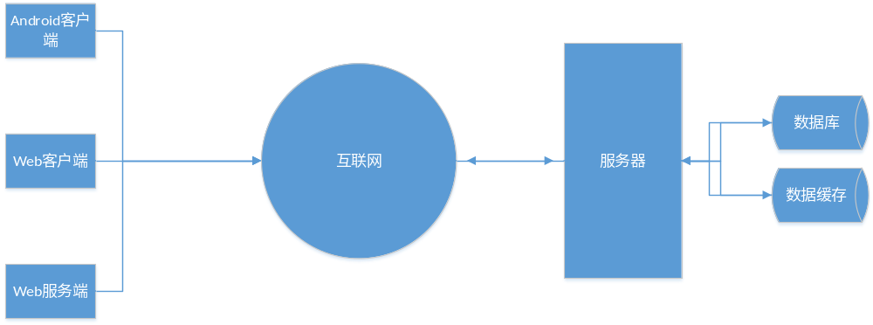

2.1.2 Design Considerations设计思路
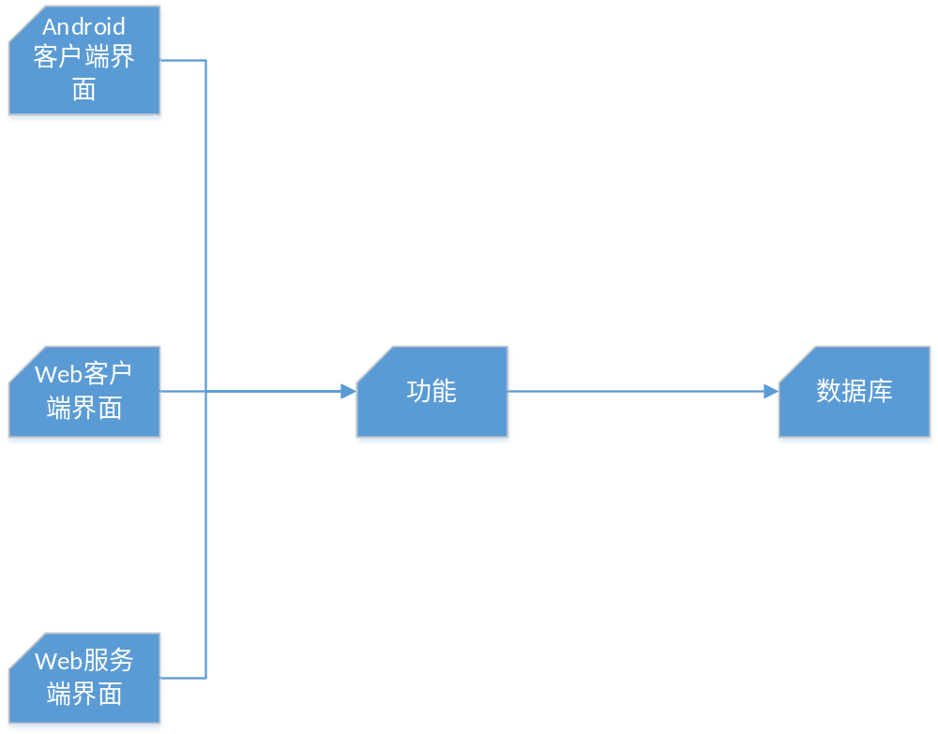

2.2 Level 1 Design Description 第1层设计描述

2.2.1 System Architecture系统结构

2.2.1.1 Description of the Architecture系统结构描述
下面对该图中的子系统功能模块进行概述：
借还模块：借书是，调用摄像头扫描书籍条形码，发送借书请求，完成书籍借阅。还书时，调用摄像头扫描书籍条形码，发送还书请求，完成书籍归还。
用户信息模块：将用户的个人信息，包括头像，名称等显示出来。点击我的借阅，将用户目前正在借阅的书单显示出来。点击我的心愿单，将用户目前想看的书显示出来。允许用户对自己的个人信息，密码等进行修改。
搜索模块：输入搜索词，在书库、心愿单、网络中搜索想要的结果。
书籍查看模块：进入主界面中，显示书库中的书籍列表。进入心愿单界面中，显示所有用户的心愿单。
书籍管理模块：管理员登陆web后台管理界面，添加新的书籍到系统中，删除系统中的书籍，修改已有的书籍信息，在页面中搜索书籍。

2.2.1.2 Representation of the Business Flow业务流程说明
使用活动图来或业务流程图说明每一个模块的业务流程。
2.2.1.2.1

2.2.2 Decomposition Description分解描述
本节描述系统中的子系统和模块。

2.2.2.1 模块1名
1、简介
描述模块功能。

2、功能列表
描述此模块包括的功能。

2.2.2.1.1 功能一名
1 功能设计描述
描述模块分解，例如每个子模块的功能定义。定义出具体的设计类，用类图来描述其相互关系。

（1）类
1）类1
介绍该类的功能。

2）类2
……

（2）类与类之间关系
使用UML中类之间关系图。

（3）文件列表
如下表所示。
名称 | 类型 | 存放位置 | 说明
addDoc.jsp | JSP | WebRoot/jsp/document/issude/addDoc.jsp | 添加公文的页面

2 功能实现说明
使用Sequence图、Collaboration图等来说明这些设计类之间如何交互，实现本模块的典型功能。

2.2.2.1.2 功能二名
1 类
1）类1
介绍该类的功能。

2）类2
……

2 类与类之间关系
使用UML中类之间关系图。

3 文件列表
如下表所示。
名称 | 类型 | 存放位置 | 说明
addDoc.jsp | JSP | WebRoot/jsp/document/issude/addDoc.jsp | 添加公文的页面

4 功能实现
使用Sequence图、Collaboration图等来说明这些设计类之间如何交互，实现本模块的典型功能。

2.2.2.2 模块2名
1、简介
描述模块功能。

2 类
1）类1
介绍该类的功能。

2）类2
……

3 类与类之间关系
使用UML中类之间关系图。

4 文件列表
如下表所示。
名称 | 类型 | 存放位置 | 说明
addDoc.jsp | JSP | WebRoot/jsp/document/issude/addDoc.jsp | 添加公文的页面

5 功能实现
使用Sequence图、Collaboration图等来说明这些设计类之间如何交互，实现本模块的典型功能。

2.2.3 Interface Description接口描述
本节描述软件系统中设计实体(如子系统，模块，进程)的接口.
对于外部实体只有同被描述软件相关的接口才需描述。
接口可以是函数调用、事件、消息、信号等。

2.2.3.1 XX接口1
对每个接口按照以下格式描述：
Name名称：（The name of the interface接口名称）
Description说明：（Brief description of the interface对接口的简短说明）
Definition定义:（接口原型定义，说明接口类型及相关参数）

2.2.3.2 XX接口2
重复上述1。

3 Data Structure 数据结构/Database Design 数据库设计
进行数据结构、数据文件存储、数据库等设计

3.1 概念模型
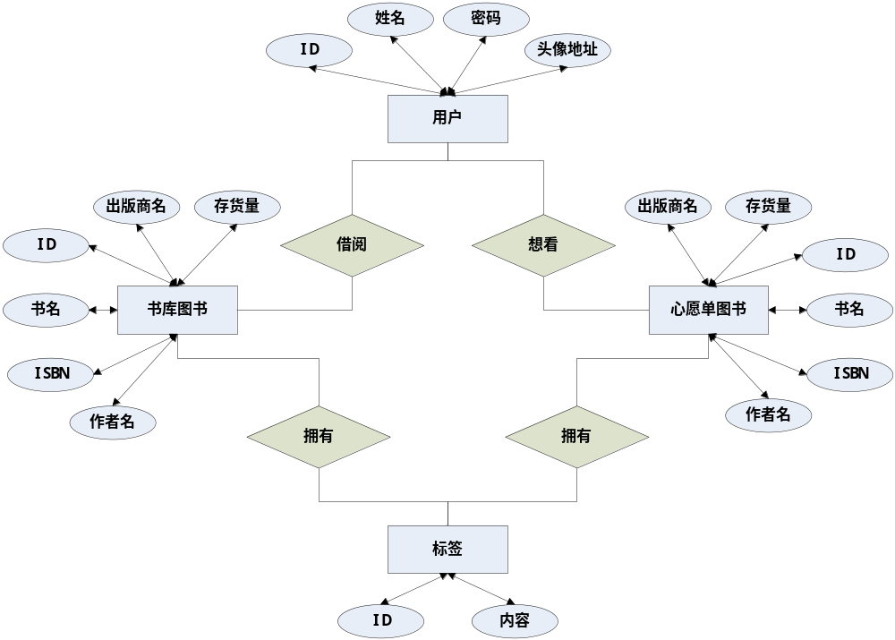

3.2 数据库表设计
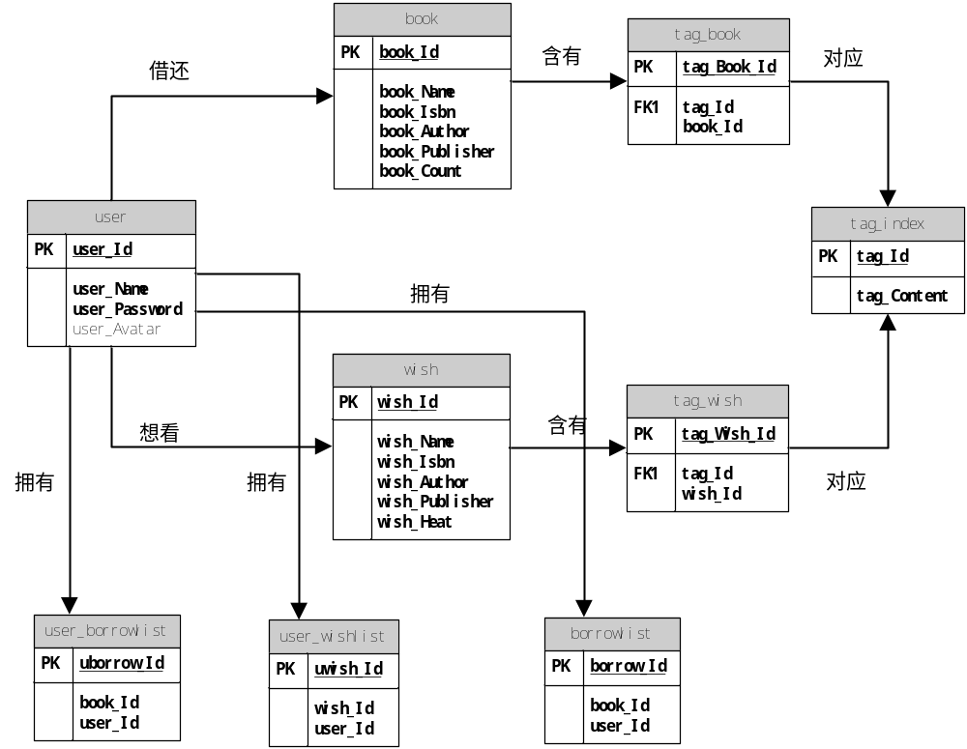
3.2.1用户表(user)
字段 | 类型 | 可为空 | 描述
user_Id | int(9) | No | 用户ID
user_Name | varchar(64) | No | 用户名
user_Password | varchar(64) | No | 用户密码
user_Avatar | varchar(128) | Yes | 用户头像地址
3.2.2书库图书表(book)
3.2.3 心愿单图书表(wish)
字段 | 类型 | 可为空 | 描述
book_Id | int(9) | No | 书库图书ID
book_Name | varchar(32) | No | 书库图书名
book_Isbn | varchar(20) | No | 书库图书ISBN码
book_Author | varchar(64) | No | 书库图书作者名
book_Publisher | varchar(64) | No | 书库图书出版商名
book_Count | int(2) | No | 书库图书存货量
3.2.4用户借书记录表(user_borrowlist)
字段 | 类型 | 可为空 | 描述
wish_Id | int(9) | No | 心愿单图书ID
wish_Name | varchar(32) | No | 心愿单图书名
wish_Isbn | varchar(20) | No | 心愿单图书ISBN码
wish_Author | varchar(64) | No | 心愿单图书作者名
wish_Publisher | varchar(64) | No | 心愿单图书出版商名
wish_Heat | int(8) | No | 心愿单图书热度
3.2.5 用户心愿单记录表(user_wishlist)
字段 | 类型 | 可为空 | 描述
uborrow_Id | int(9) | No | 用户借书记录ID
book_Id | int(9) | No | 书库图书ID
user_Id | int(9) | No | 用户ID
3.2.6 标签表(tag_index)
字段 | 类型 | 可为空 | 描述
uwish_Id | int(9) | No | 用户心愿记录ID
wish_Id | int(9) | No | 心愿单图书记录ID
user_Id | int(9) | No | 用户ID
3.2.7 标签-书库图书对应表(tag_book)
字段 | 类型 | 可为空 | 描述
tag_Id | int(9) | No | 标签ID
tag_Content | varchar(64) | No | 标签内容
3.2.8 标签-心愿单图书对应表(tag_wish)
字段 | 类型 | 可为空 | 描述
tag_Book_Id | int(9) | No | 记录ID
tag_Id | int(9) | No | 标签ID
book_Id | int(9) | No | 书库图书ID
3.2.9 当前借阅记录表(borrowlist)
字段 | 类型 | 可为空 | 描述
tag_Wish_Id | int(9) | No | 记录ID
tag_Id | int(9) | No | 标签ID
wish_Id | int(9) | No | 心愿单图书ID
字段 | 类型 | 可为空 | 描述
borrow_Id | int(9) | No | 当前借阅记录ID
book_Id | int(9) | No | 书库图书ID
user_Id | int(9) | No | 用户ID

4 UI Design 界面设计

4.1 书架
1 界面原图
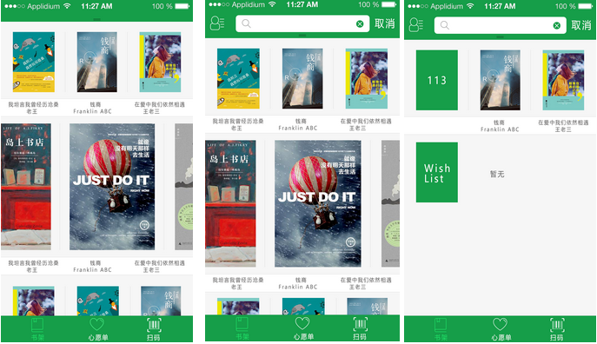
2 界面说明

该界面用于查看已由书籍，用户下拉出现搜索框，可输入ISBN编号搜索或者文字进行模糊搜索；搜索结果会现在在工作室已有的书籍或者工作室没有但已有读者添加到WishLish的书籍，也会显示工作室没有但是豆瓣上的书籍，读者可选择是否添加进入WishList。
点击下拉搜索框旁边的头像按钮可以进入个人界面。
点击心愿单可进入心愿单界面，点击扫码可以使用借还书功能。

4.2 心愿单
1 界面原图

2 界面说明
心愿单界面为工作室、团队所有人添加的想看的书籍列表，和书架界面类似。页面中可为想看的书籍选择我也想看，当想看的人达到一定数量时，工作室可以选择购买这本书。

4.3 扫码
1 界面原图
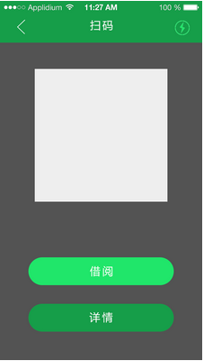
2 界面说明
该页面调用用户摄像头，扫描书籍的ISBN信息，扫描之后如果书库有这本书，则可以选择借阅或者点击详情查看这本书；如果扫描之后没有这本书，用户可选择是否添加到WishList。

4.4 个人信息
1 界面原图
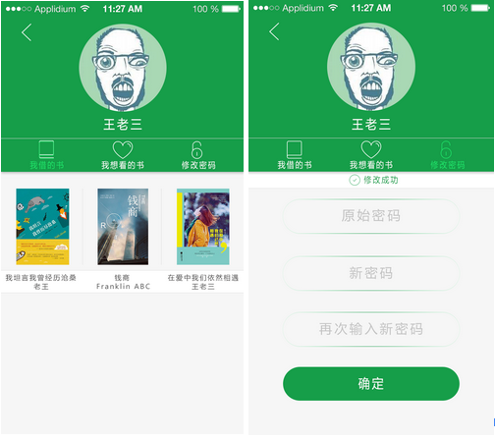
2 界面说明
个人信息页面显示用户头像和昵称等信息；用户点击我借的书可查看已借书籍，点击我想看的书（个人WishList）查看我的心愿单列表，点击修改密码可以修改密码。
×注：帐号由管理员提供，不能注册。

4.5 说明

Web端的设计暂缺

5 Error Design 出错处理设计
对于系统中异常处理设计、出错统一定向设计等。

